SCUOLA MEDIA EUROPEA
Paritaria D.L. 785 DEL 22/10/07
ABBIATEGRASSO - Via Misericordia n.13
Tel. 02 9465980– Fax 02 84172291
e-mail segreteria@scuolamediaeuropea.com
www.scuolamediaeuropea.ea29.com

PIANO TRIENNALE DELL’ OFFERTA FORMATIVA
aa.ss. 2016/2017 – 2017/2018 – 2018/2019
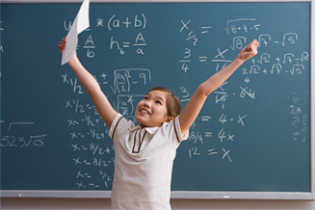

- Finalità didattiche
- Finalità educative
- Regolamento

Presentazione

La Scuola Media Europea, fondata nel 1978, è una scuola libera di ispirazione cristiana che ha sede ad Abbiategrasso in via Misericordia 13.

E’ gestita dalla Società Culturale Abbiatense, cooperativa formata dai genitori degli studenti iscritti.

Premessa

Il Ptof è un piano triennale dell'offerta formativa che si differenzia dal Pof principalmente per la sua durata. La programmazione e l’attuazione di alcuni progetti didattici, il potenziamento dell'offerta formativa, così come gli interventi finalizzati a combattere problemi sociali, come la dispersione scolastica, l’integrazione linguistica per gli studenti stranieri e il bullismo, possono meglio articolarsi e svilupparsi su un periodo più lungo, anche se questo non impedisce al Dirigente scolastico e al Collegio docenti di intervenire annualmente, per modificare o integrare il Ptof.
Con questa breve premessa si vogliono sottolineare gli obiettivi che la scuola intende perseguire nei prossimi tre anni, sposando una politica della qualità, ma anche guardando alla differenziazione e personalizzazione dell’offerta formativa, attraverso una didattica orientativa trasversale a tutte le discipline. Pertanto sono da privilegiare quei progetti didattici e formativi finalizzati all’acquisizione di competenze che aiutino gli studenti ad affrontare meglio, una volta terminato il percorso della scuola secondaria di primo grado, le loro scelte future. Questo richiede la presenza di docenti che hanno il “ senso e il gusto” dell’insegnamento e che credono nel patto educativo tra le generazioni degli adulti, alleanza strategica per aiutare i ragazzi di oggi ad essere meno confusi, e a diventare, anche grazie allo studio, i cittadini della società democratica della conoscenza di domani. Il lavoro svolto a scuola dagli insegnanti parte dal presupposto di considerare ogni alunno un “ soggetto individuale” cioè una persona, diversa dalle altre, che chiede di essere valorizzata per la sua intelligenza, i propri interessi, bisogni, speranze, la propria storia e di partecipare, in modo sempre più consapevole, alla propria formazione. Ogni alunno deve, pertanto, essere chiamato ad un apprendimento che dura tutta la vita e tutte le attività che vengono proposte a scuola devono stimolare la sua curiosità, la capacità di progettare un proprio personale percorso di lavoro e di vita in modo da crescere con la voglia di sapere. Essere soggetti attivi del proprio percorso di conoscenza richiede agli studenti la capacità di essere flessibili, ossia di mettersi continuamente in gioco e di ricostruire di volta in volta il proprio percorso di lavoro e di apprendimento. La scuola deve porsi come un laboratorio in cui insegnanti e studenti, insieme, lavorano a cercare, a organizzare e a elaborare creativamente le informazioni, attingendole dalle diverse fonti. E’ importante, quindi, che nei ragazzi, già dalla scuola secondaria di primo grado, maturi lo spirito critico, indispensabile per affrontare i problemi in modo argomentato, ossia a porsi domande, proporre soluzioni, a sostenere il proprio punto di vista.

La scuola si impegna anche a programmare, nell’arco del piano triennale, progetti opzionali che possano completare l’ampliamento dell’offerta formativa ed educativa per garantire il conseguente successo formativo.
Allo scopo di garantire il diritto allo studio, le pari opportunità di successo formativo e di istruzione permanente dei cittadini, ma anche per contrastare le diseguaglianze socio-culturali e per prevenire l’abbandono scolastico, la Scuola Media Europea si pone questi obiettivi ambiziosi che intende perseguire attraverso un dettagliato piano triennale di formazione con progetti personalizzati che tengano conto delle attitudini e competenze di ogni singolo studente, dei suoi tempi e stili di apprendimento. Vuole inoltre garantire la valorizzazione del merito scolastico e dei talenti anche tramite progetti alternativi e corsi propedeutici che da anni sono organizzati all’interno dell’istituto, accanto all’attività di aiuto e sostegno ai compiti, nelle ore pomeridiane.



Orari di apertura della segreteria

Lunedì dalle ore 11.00 alle ore 12.00
dalle ore 15.00 alle ore 16.00
Martedì dalle ore 8.00 alle ore 9.00
dalle ore 15.00 alle ore 16.00

Sabato solo in occasione di attività straordinarie o su appuntamento

Strutture e dotazioni
La struttura è stata recentemente ristrutturata e messa parzialmente a norma.
Sono presenti n. 2 Lim per n. 3 classi di alunni, n. 1 computer per ogni classe collegato alla rete internet ad uso dei docenti per la gestione del registro elettronico; è presente un’aula di informatica con computer collegati alla rete internet utilizzati dagli alunni sotto la guida degli insegnanti.
Un’aula magna per incontri, spettacoli, recite.
Una sala professori, una piccola biblioteca e gli uffici della segreteria e della presidenza.
Per le attività sportive vengono utilizzate la palestra dell’oratorio San Giovanni Bosco e il tennis club Boschetto.

Finalità didattiche

All’alunno, soggetto attivo dell’apprendimento, è garantita una crescita culturale progressiva e personalizzata, mediante la conoscenza il più possibile approfondita delle varie discipline e l’acquisizione di adeguate competenze che hanno determinato esiti positivi anche nelle scuole superiori. Con questo intento, si propongono pertanto i seguenti obiettivi:

1 - Perseguimento di una completa preparazione culturale

Le attività di studio comprendono:
- utilizzo di sussidi multimediali
- educazione alla lettura anche attraverso la biblioteca scolastica e la biblioteca civica di Abbiategrasso
- interventi personalizzati di potenziamento o consolidamento
- sostegno agli alunni diversamente abili
- approfondimenti mediante l’intervento di esperti esterni

2 - Integrazione e ampliamento dell’offerta formativa

- Corso di informatica
- Corso pomeridiano di introduzione al latino
- Preparazione al conseguimento della certificazione per la lingua inglese (Trinity)
- Laboratorio di giornalismo e scrittura creativa
- Laboratori pomeridiani di attività artistiche e musicali
- Laboratorio teatrale
- Corsi di creatività
- Corsi di conversazione in lingua inglese e spagnola
- Adesione a progetti proposti da enti pubblici e privati
- Incontri serali per alunni e genitori su argomenti di carattere culturale
- Educazione alla crescita psicologica (affettività e relazione sociale) con l’intervento della psicologa e operatori del settore
- Attività di doposcuola con docenti del mattino per lo svolgimento dei compiti

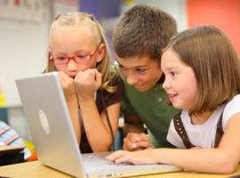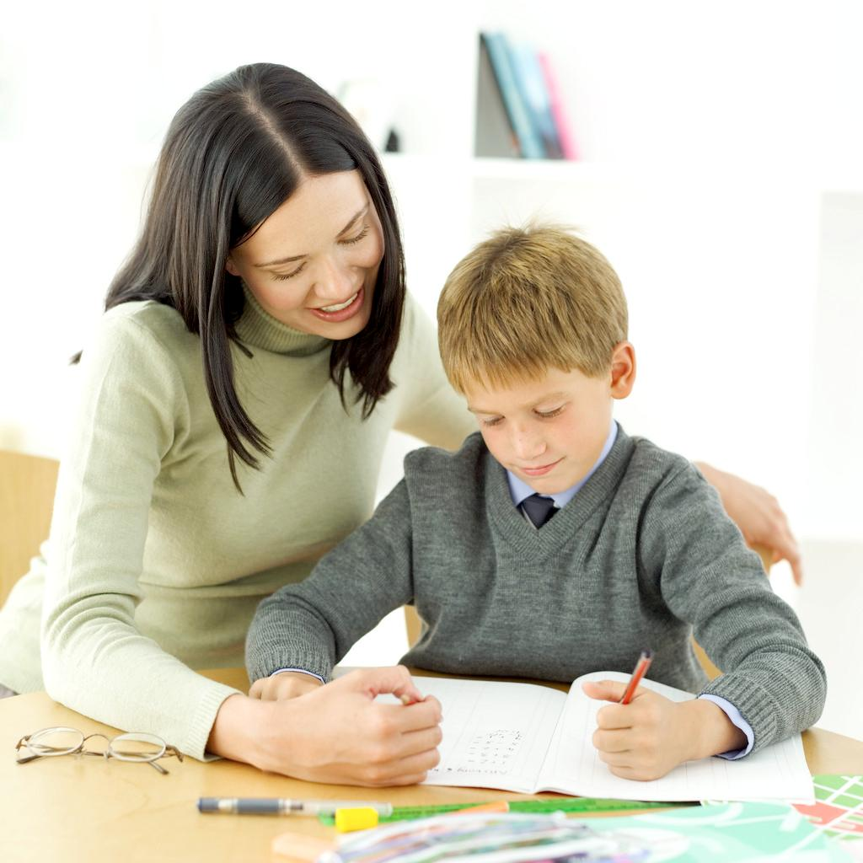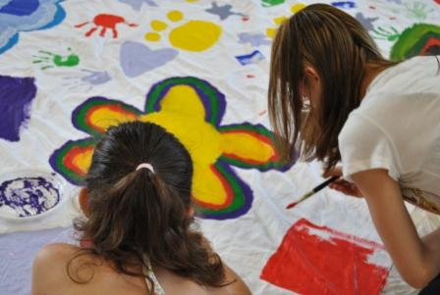
3 - Acquisizione di autonomia, capacità critica e razionalità
nel metodo di studio

- Interventi per l’acquisizione di un metodo di studio efficace
- In tutte le discipline, stimolo delle capacità di analisi, sintesi e spirito critico degli studenti.

4 - Successo scolastico

- Tutoraggio per ciascun alunno
- Assegnazione di lavori mirati al recupero delle competenze di base
- Costante controllo dei risultati e tempestiva comunicazione alla famiglia
- Criteri di valutazione che favoriscono il successo formativo degli studenti
- Esiti di livello medio alto nelle prove standardizzate nazionali (Invalsi) sia di italiano che di matematica

5 - Ricerca di una didattica puntuale, efficace, personalizzata

- Selezione attenta dei docenti
- Aggiornamento culturale del corpo docente
- Colloqui con i docenti della scuola primaria al fine di programmare interventi didattici personalizzati
- Collaborazione con enti esterni (comune, biblioteca, ecc.)
- Lezioni dal lunedì al venerdì dalle 8.00 alle 13.40
- Doposcuola facoltativo pomeridiano dalle 14.20 alle 16.15

6 - Costante attività di orientamento

- Durante i tre anni, stimolo a conoscere ed analizzare le proprie potenzialità, le competenze raggiunte e acquisite.
- Partecipazione alle attività di orientamento proposte dalle scuole superiori del territorio
- Intervento di docenti delle scuole superiori ed ex alunni

7 - Prevenzione del disagio scolastico

- Costante osservazione del livello di apprendimento degli studenti
- Comunicazione tempestiva ad alunni e famiglie dei risultati raggiunti
- Interventi immediati di recupero
- Gratificazione dei risultati positivi
- Colloqui e attività per rispondere alle difficoltà dell’adolescenza e trasmettere valori positivi
- Sportello di supporto psicologico per alunni e genitori

8 - Inclusione
- Organizzazione delle attività per favorire ed incentivare l’inclusione e l’integrazione nel gruppo classe degli studenti con disabilità o bisogni educativi speciali
  - Utilizzo di metodologie che favoriscono una didattica inclusiva con interventi efficaci e generalmente positivi (mappe, schemi riassuntivi, utilizzo del computer, di calcolatrici e formulari)
  - Costante aggiornamento dei PEI (Piano Educativo Individuale) e PDP (Piano Didattico Personalizzato)

- Recupero e potenziamento
- Interventi di recupero in caso di insufficienze
- Progetti extra-curricolari approfonditi per alunni con particolari attitudini disciplinari
- Partecipazione a concorsi e/o gare sulle abilità (letterarie, scientifiche, linguistiche, artistiche, sportive)

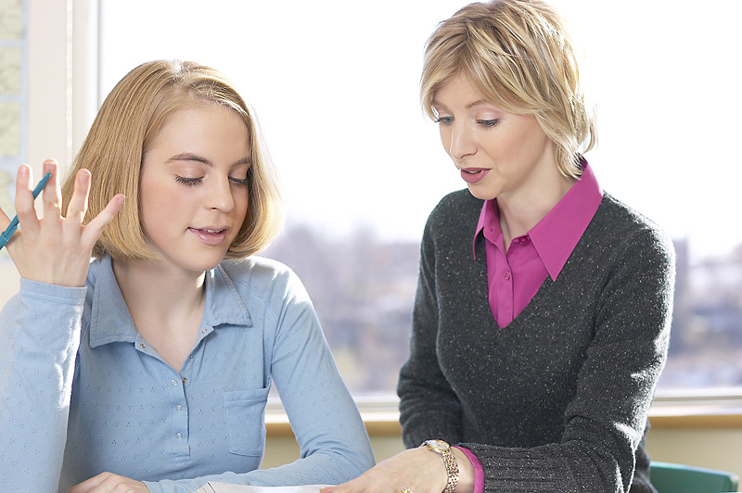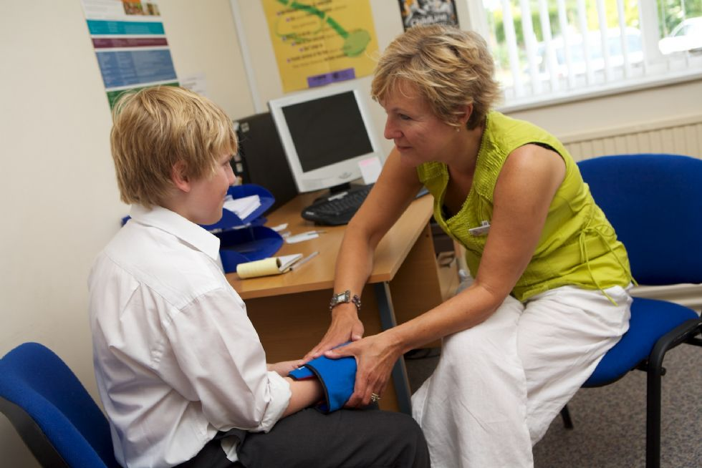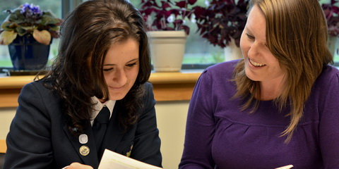

Finalità educative

L’attività educativa si svolge in modo che l’alunno prenda gradualmente coscienza della propria identità personale, culturale e sociale, scoprendo il senso della propria esistenza e diventando responsabile verso se stesso e verso gli altri.
Pertanto, in accordo con la visione educativa delle famiglie, si propongono i seguenti obiettivi:

1- Collaborazione costante con i genitori

- Frequente comunicazione alle famiglie della situazione della classe attraverso consigli di classe aperti
- Ricerca comune della soluzione di eventuali situazioni problematiche
- Controllo del processo di crescita
- Disponibilità ad incontri frequenti

2 - Valori di libertà, solidarietà, accoglienza

- Attenzione e lettura critica delle vicende significative del tempo presente
- Educazione al rispetto delle differenze
- Collaborazione con gruppi di volontariato, missionari ed enti no profit

3 - Assunzione del messaggio evangelico come criterio per le scelte quotidiane

- Partecipazione alla S. Messa nei momenti più significativi dell’anno liturgico (inizio anno scolastico, Natale, Pasqua)
- Momenti di riflessione guidati da un assistente spirituale

4 - Esperienze di collaborazione e socializzazione

- Attenzione costante alla qualità dei rapporti con compagni e insegnanti
- Uscite didattiche e viaggi d’istruzione
- Festa di fine anno
- Spettacolo teatrale a Natale

5 - Educazione alla convivenza civile

A) Educazione alla cittadinanza:
- Conoscenza degli organismi statali e sovrastatali, regionali, provinciali e locali e di organizzazioni e associazioni internazionali.
- Conoscenza del proprio territorio: valorizzazione del patrimonio artistico, culturale e storico di Abbiategrasso
- Approfondimento della coscienza storica relativamente alle vicende dell’Olocausto (“Per non dimenticare”)

B) Educazione stradale
- Lezioni di esperti del settore sul codice della strada
- Primi elementi di pronto soccorso

C) Educazione ambientale
- Conoscenza dei problemi ambientali partendo dal proprio territorio per allargarsi all’intero paese
- Analisi delle varie forme di inquinamento
- Visita a luoghi e strutture che permettano esperienze concrete e dirette

D) Educazione alla salute
- Educazione a star bene con se stessi e con gli altri
- Lezioni sui pericoli derivanti da fumo, droghe, alcool e disturbi alimentari

E) Educazione alimentare
- Conoscenza delle caratteristiche di un’alimentazione equilibrata
- Incontri con esperti
- Incontri con lo psicologo

F) Educazione all’affettività
- Educazione al rispetto e all’accettazione della diversità
- Imparare a riconoscere l’importanza degli aspetti affettivi nelle relazioni interpersonali
- Per la classe terza, corso mirato alla conoscenza di sé e dei propri rapporti con persone di sesso diverso con l’intervento di psicologo, educatore e medico

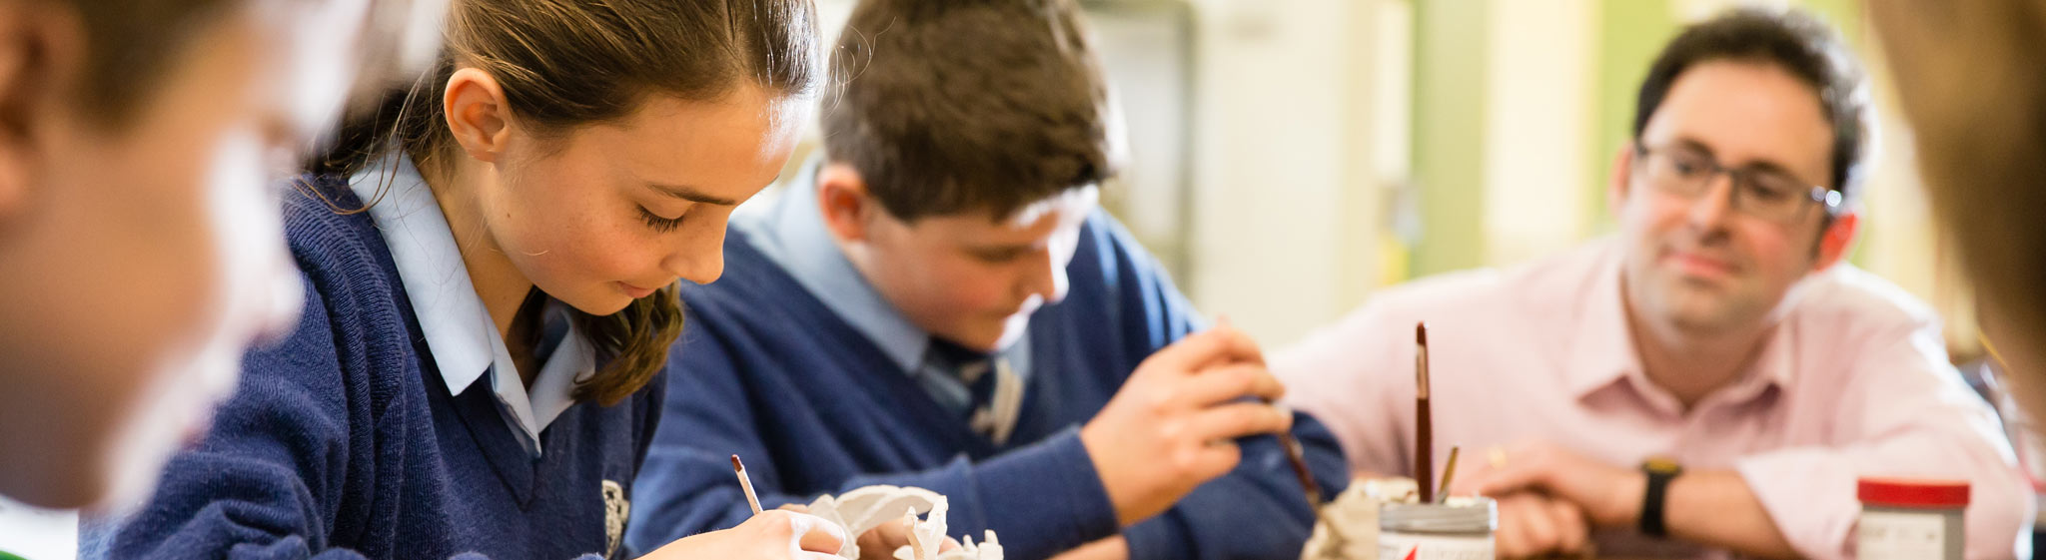

Organizzazione Scolastica

Il Collegio Docenti ha stabilito, per poter mantenere un orario costante per tutto il corso dell’anno, di suddividere le ore d’insegnamento settimanali in trenta lezioni di 55 minuti, da svolgersi dal lunedì al venerdì dalle ore 8.00 alle ore 13.40. Sono previsti alcuni rientri in cui si svolgeranno attività integrative obbligatorie per tutti gli alunni.

SPAZI ORARI
Ed. religiosa 1
Italiano 6
Storia e Geografia 4
Matematica e Scienze 6
Tecnologia 2
Inglese 3
Spagnolo 2
Arte e immagine 2
Musica 2
Scienze motorie e sportive 2

Totale spazi settimanali 30

ORGANIZZAZIONE ORARIA DELLA GIORNATA

1° ora | 8.00 – 8.55
2° ora | 8.55 – 9.50
3° ora | 9.50 – 10.45
Intervallo | 10.45 – 11.00
4° ora | 11.00 – 11.55
5° ora | 11.55 – 12.50
6° ora | 12.50 – 13.45

Alle lezioni obbligatorie si aggiungono i corsi opzionali facoltativi, che sono organizzati nel pomeriggio, dalle ore 14.30 alle ore 16.30 con cadenza quadrimestrale.

Possono essere attivati i seguenti corsi opzionali:
- Conversazione in lingua inglese (sia con l’insegnante di classe che con insegnante di madrelingua)
- Conversazione in lingua spagnola (sia con l’insegnante di classe che con insegnante di madrelingua)
- Laboratorio artistico
- Laboratorio teatrale
- Laboratorio musicale
- Corsi di creatività con materiali vari
- Corsi di latino
- Giornalismo
- Fotografia
- Potenziamento e recupero nelle varie materie

La scelta dei corsi opzionali deve essere fatta all’inizio di ogni quadrimestre.

Il Consiglio di Classe, in accordo con i genitori, può individuare, oltre a questi, altri contenuti utili alla formazione degli alunni e attivarsi quindi per organizzare corsi in ambiti diversi da quelli già sperimentati.

Sia gli insegnamenti obbligatori sia quelli facoltativi scelti dagli alunni sono oggetto di valutazione.

Per andare incontro alle necessità dei genitori impegnati nel lavoro e dei ragazzi che abbiano bisogno di essere aiutati nello svolgimento dei compiti, viene organizzata un’attività di doposcuola tutti i giorni dalle 14.20 alle 16.15, con la presenza di un insegnante del mattino.
Gli alunni che si fermano a scuola nel pomeriggio possono usufruire del servizio di mensa.

REGOLAMENTO
La scuola stipula dei regolamenti approvati dal Collegio Docenti e illustrati agli studenti e alle famiglie all’inizio dell’anno scolastico. In caso di comportamenti problematici, la scuola convoca immediatamente la famiglia dell’alunno o degli alunni coinvolti, proponendo strategie e soluzioni atte a migliorare la situazione. Si predilige un intervento condiviso cercando di mantenere un clima sereno e collaborativi.
Durante l’anno scolastico gli studenti di tutte le classi vengono coinvolti con attività e strategie che promuovono il loro senso di legalità e le competenze sociali (lavori e attività di gruppo in varie discipline, assegnazioni di piccoli ruoli all’interno del gruppo classe, collaborazione con docenti e compagni, partecipazione ad incontri con specialisti riguardo alla legalità o l’educazione civica.

REGOLAMENTO GENITORI

Premessa
I genitori sono responsabili del comportamento degli alunni per quanto riguarda l’osservanza dell’orario scolastico, la diligenza, la cura del libretto e dei libri di testo, l’assenza dalle lezioni e la richiesta di uscita anticipata. Devono inoltre vigilare affinchè non si porti a scuola materiale non inerente alle attività didattiche.
Si ricorda che la Direzione e i Docenti non sono responsabili del comportamento degli alunni al di fuori del cancello che delimita lo spazio scolastico.

Adempimenti
- Controllare e firmare sempre il diario per le comunicazioni scuola-famiglia e per i voti.
- Controllare le circolari inviate via mail e rispondere per presa visione.
- Rispettare le scadenze prefissate dalla Presidenza e dalla Segreteria.
- Il denaro che dovrà essere versato per uscite, spettacoli, mensa, doposcuola, ecc., deve essere consegnato all’insegnante della prima ora in una busta chiusa, indicando il nome dell’alunno, la somma esatta e la motivazione.
- Rispettare gli orari di segreteria.
- Comunicare entro la prima ora in segreteria l'assenza dell'alunno/a.

Accesso alla scuola
Non è consentito ai genitori e ai familiari l’accesso alle aule e agli spazi didattici durante le ore di lezione, sia al mattino che al pomeriggio.
E’ inoltre severamente vietato l’ingresso a scuola a genitori e familiari che vi si rechino per portare materiale scolastico e non, dimenticato dai figli.

Colloqui individuali con il Dirigente e con i Docenti
Si possono effettuare solo nei giorni fissati dall’orario ricevimento parenti e solo previo appuntamento.

Mensa e doposcuola
Si prega di attenersi scrupolosamente al regolamento specifico.

REGOLAMENTO ALUNNI
Premessa
La scuola è il luogo in cui l’alunno si forma e vive nella pratica quotidiana le regole fondamentali della convivenza civile. Ogni alunno deve assumersi la responsabilità del proprio comportamento e collaborare con gli altri. La vita all’interno e all’esterno della scuola deve essere improntata al massimo rispetto di tutte le persone (insegnanti, personale non docente, compagni) e degli spazi e delle relative attrezzature.
Ingresso
La scuola apre alle ore 7.50.
Si richiede l’ingresso in classe entro le ore 7.55 (prima campana).
La lezioni iniziano alle ore 8.00 (seconda campana).
Cambio dell’ora e intervallo
Al cambio dell’ora gli alunni devono restare tranquillamente in classe, evitando di far chiasso per non disturbare quelli che continuano le lezioni.
Durante l’intervallo, insieme al docente della terza ora, responsabile della sorveglianza, tutti gli alunni lasciano la propria aula per consumare la merenda.
Termine delle lezioni
Al termine delle lezioni gli alunni lasciano le aule in ordine e i banchi liberi da carte e/o scritte e si avviano ordinatamente all’uscita, accompagnati dall’insegnante dell’ultima ora.
Assenze e ritardi
- Le assenze per motivi familiari o personali non costituiscono giustificazione sufficiente per l’impreparazione nei giorni successivi. L’alunno dovrà preoccuparsi di ottenere dai compagni le necessarie informazioni sul lavoro svolto durante l’assenza.
- I ritardi oltre il suono della seconda campana (ore 8.00) verranno registrati sul diario e dovranno sempre essere giustificati. Saranno tollerati quattro ritardi a quadrimestre; al quinto ritardo è prevista la sospensione di un giorno.
Danni e pulizia locali
Ad ognuno è affidato il rispetto e la corretta manutenzione dei locali, dell’arredamento e del materiale scolastico. I genitori rispondono degli eventuali danni. Qualora non si individuasse il responsabile del danno, sarà tenuta a rispondere l’intera classe.
Abbigliamento e oggetti personali
Non è consentito portare a scuola libri, giornali e oggetti estranei all’uso scolastico senza il permesso di un’insegnante. E’ vietato portare a scuola il telefono cellulare, salvo autorizzazione scritta di un genitore. In questo caso, il telefono deve essere consegnato prima dell'inizio delle lezioni. A chi non rispetta questa regola verrà requisito il cellulare, che potrà essere ritirato in segreteria solo da un genitore. La scuola non è responsabile in caso di danno o smarrimento.
La scuola è un luogo di lavoro educativo e formativo, che gli alunni sono tenuti a rispettare anche scegliendo un abbigliamento adeguato.

Comportamento
- Durante i trasferimenti scuola-palestra e viceversa, gli alunni dovranno procedere ordinati, mantenendosi in gruppo e rispettando le persone e l’ambiente.
- E’ necessario che ogni alunno sia sempre fornito del materiale scolastico adeguato a seguire proficuamente le lezioni. I genitori aiutino i ragazzi ad organizzarsi per non dimenticare nulla. A tal fine si consiglia di preparare la cartella la sera precedente.
- Le dimenticanze del materiale e la mancata esecuzione dei compiti assegnati a casa vengono segnalate con una comunicazione sul diario. Le dimenticanze incideranno sul voto della materia interessata e sulla valutazione della condotta.
- I posti in classe saranno assegnati dal consiglio di classe a inizio anno e gli alunni non potranno cambiarli a propria discrezione.
- L’alunno che supera il limite di tre note individuali di demerito non potrà partecipare alle uscite didattiche.

REGOLAMENTO INTERNO DEL DOPOSCUOLA
- Il doposcuola è attivo tutti i giorni dalle 14.20 alle 16.15.

- Alle 13.40, al termine delle lezioni, gli studenti devono obbligatoriamente lavarsi le mani.

- Gli studenti pranzano in aula magna, mantenendo un comportamento educato e corretto ed evitando di sprecare il cibo.

- Gli studenti rimangono a tavola fino alle 14. Dalle 14 alle 14.20 svolgono l’intervallo in corridoio, sotto la sorveglianza degli insegnanti.

- I posti, sia a tavola che in aula, vengono assegnati dagli insegnati e gli alunni non possono cambiarli a propria discrezione.

- L’eventuale pausa tra le due ore del doposcuola sarà a discrezione dell’insegnante.

- Durante il doposcuola gli alunni svolgono i compiti che vengono assegnati dagli insegnanti della mattinata, in modo tale da non avere un eccessivo carico di libri in cartella.

- Lo studio deve essere individuale e silenzioso.

- L’insegnante del doposcuola è a conoscenza dei compiti che devono essere eseguiti, in quanto i docenti del mattino segnalano, attraverso un diario apposito, i compiti assegnati ogni giorno.

- Non sempre sono sufficienti due ore per terminare i compiti assegnati. In questo caso gli alunni dovranno provvedere autonomamente a casa a ultimare il lavoro non svolto in classe. Qualora invece lo studente li avesse esauriti, verrà fornito del materiale aggiuntivo da svolgere a scuola.

- L’insegnante del doposcuola comunicherà sul diario gli eventuali compiti non terminati in classe, in modo che la famiglia sia a conoscenza del lavoro da ultimare a casa.

- Le assenze del doposcuola devono essere giustificate sul diario, compilando il tagliando di entrata/uscita fuori orario (azzurro).

- Non è consentito portare a scuola oggetti estranei all’uso scolastico (giochi e dispositivi elettronici) senza il permesso dell’insegnante. A chi non rispetta questa regola verrà requisito il materiale che potrà essere ritirato in segreteria solo da un genitore.

- A ognuno è affidato il rispetto e la corretta manutenzione dei locali, dell’arredamento e del materiale scolastico.

- Gli insegnanti segnaleranno attraverso il diario e il registro i comportamenti non conformi al regolamento.

- Al termine delle lezioni gli alunni sono accompagnati all’uscita dall’insegnante. Si fa presente che la responsabilità degli insegnanti finisce con il termine delle lezioni.

- Si consiglia di tenere sempre in cartella il libro di lettura indicato dall'insegnante di italiano.

